南校区体育馆场馆预约系统操作指南
预约系统自2020年11月1日起正式投入运行。系统共分为三个客户端，支付宝小程序端，PC用户端，管理端，本次上线预约的体育馆场馆为南校区羽毛球场地（12个羽毛球场地），南校区健身房 。
羽毛球场地使用收费分时间段计算：每天14:00~17:00 12元/小时.场；17:00-21:30 15元/小时.场。健身房暂不收费。
一、支付宝小程序的使用
- 通过支付宝扫描如下图二维码或在支付宝中搜索西农场馆预定如图，即可进入西农场馆预约系统。
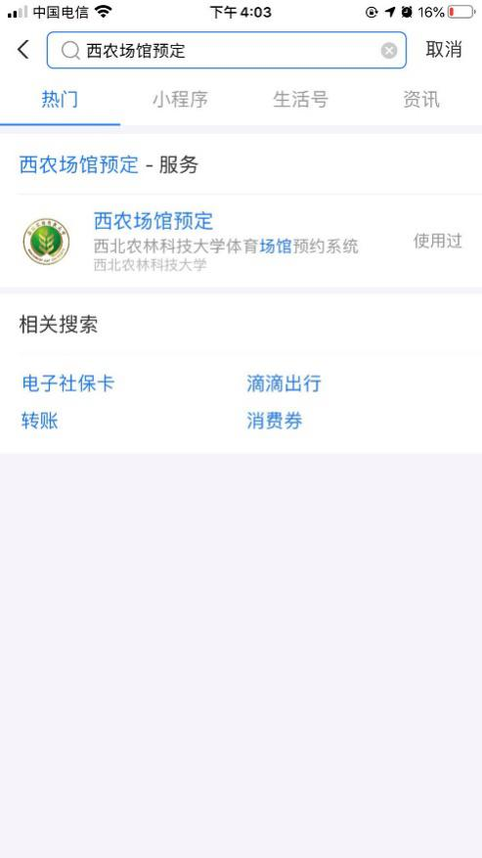

- 首次登录需要绑定学校的账号及密码，支付宝授权后进入系统首页，如图。
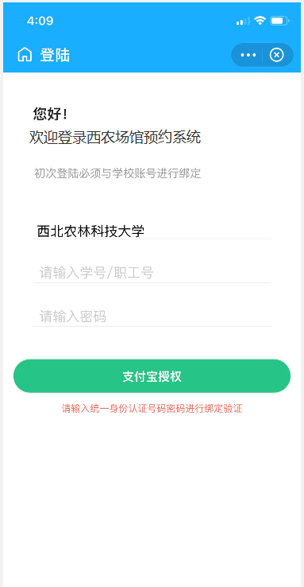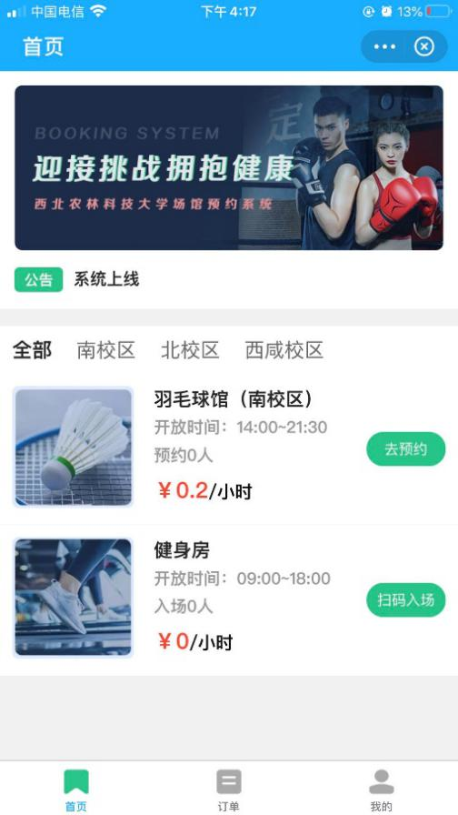
首页
首次登绑定学校账号录界面界面

- 单击【去预约】按钮即可进入羽毛球管预约界面如下图
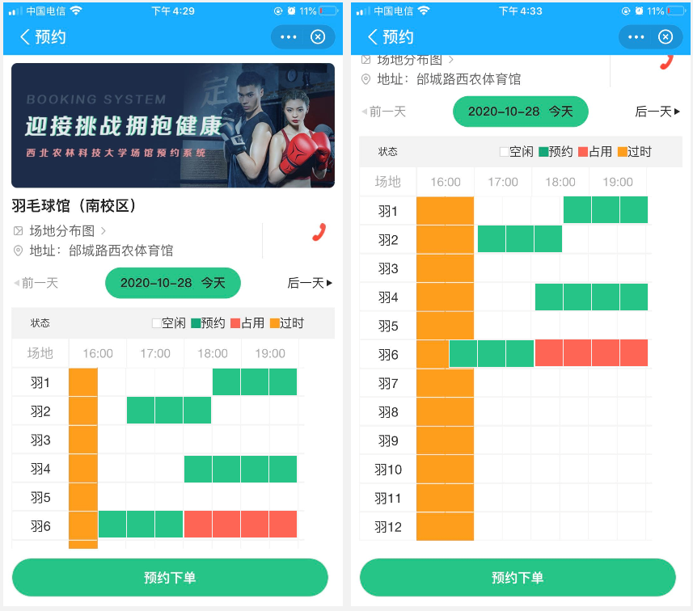
- 如上图白色块表示该时段场地空闲，可预约。绿色块表示该时段已被下单预约。红色表示该时段被系统设置为占用，不可预约。黄色块表示该时段已过时，不可预约。
- 可提前3天预约羽毛球场地，通过【后一天】【前一天】按钮来选择查看预约情况和预约哪一天的场地。
- 单击【预约下单】按钮，底部滑出时段选择控件，如下图。选择预约的场地；选择预约的时段，系统自动计算所需要支付的金额。单击【确认下单】-> 底部滑出支付方式，单击【确认支付】，支付成功即完成下单。本系统提供支付宝支付和余额支付。余额来源于订单的退款。
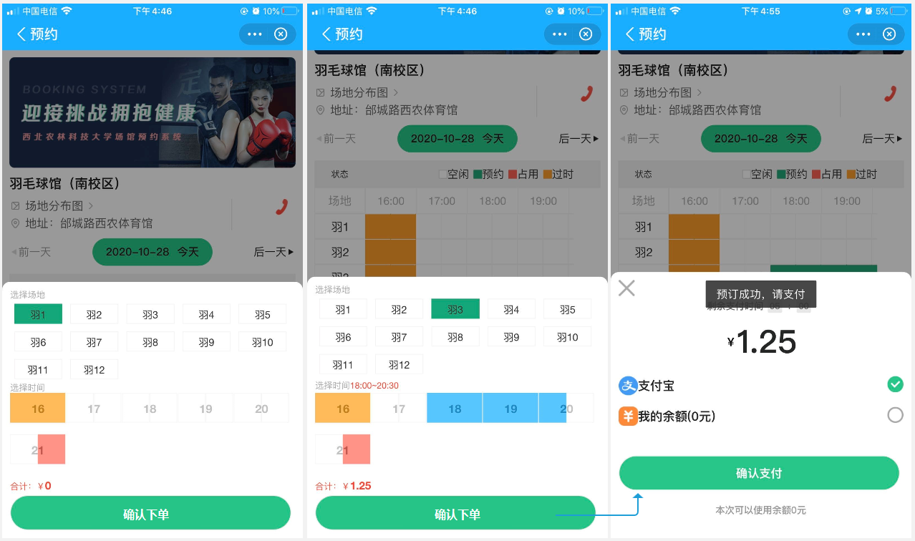
- 系统会通过支付宝发出提醒消息，下单成功会发出支付宝系统消息，开场前1小时发出支付宝系统消息，申请退款通过审核后会发出支付宝系统消息。用以提醒用户。
- 关于订单
  - 确认下单后系统就自动生成订单。5分钟内未完成支付，系统会自动取消这个订单。
  - 支付成功后，在开场1小时之前可取消订单，自动退款。
  - 支付成功后，距开场不足1小时内申请退款，需经后台管理人员审核后，金额退至个人余额账户内，供下次预约下单时使用。
  - 进场后，因个人原因需要提前结束，可申请退款，后台管理人员审核后，自动扣除使用时间内所需费用，剩余金额退至个人余额账户内，供下次预约下单时使用。
  - 已完成、已取消的订单可以删除。
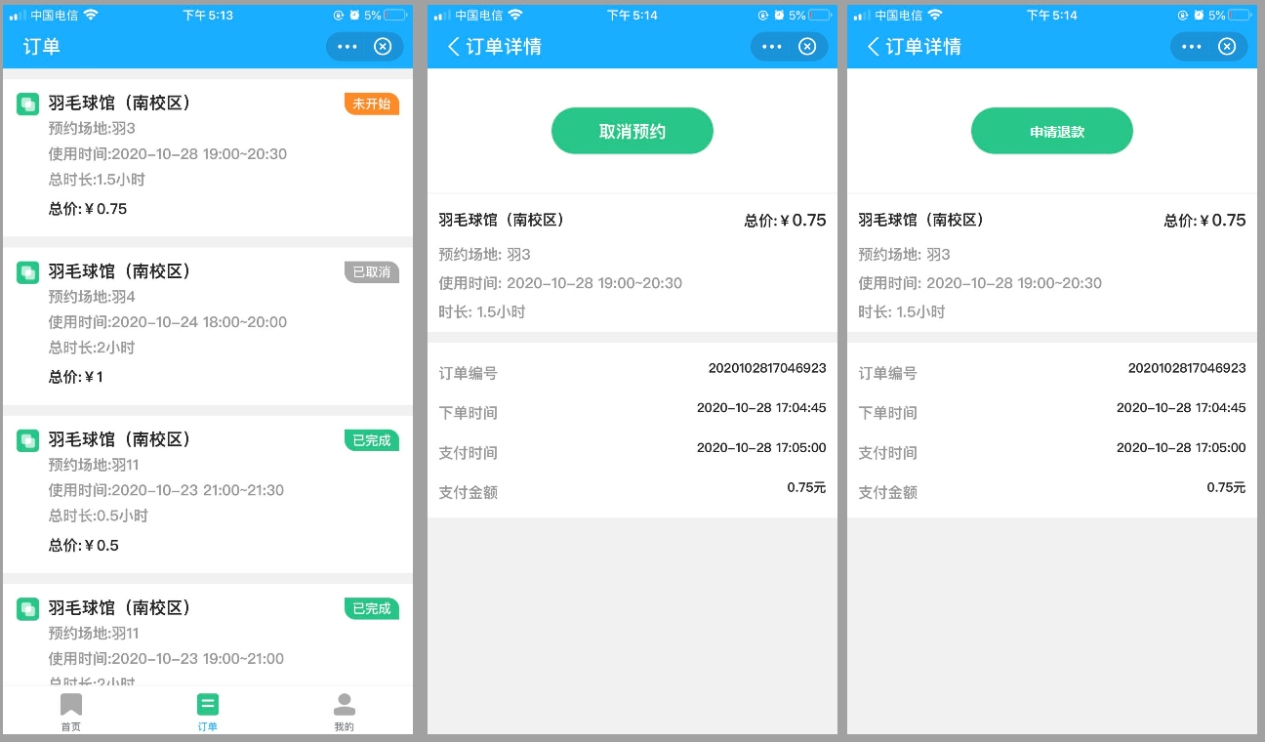
- 健身房扫码进入，系统仅统计每天入场的人数和时间。使用支付宝的扫一扫或西农预约系统的扫码都可以，扫下面的二维码即可进入。我们也会在健身房门口张贴健身房二维码以方便大家入场时扫码。
- 大家有建议可通过系统给我们留言，以提供更优质的服务。
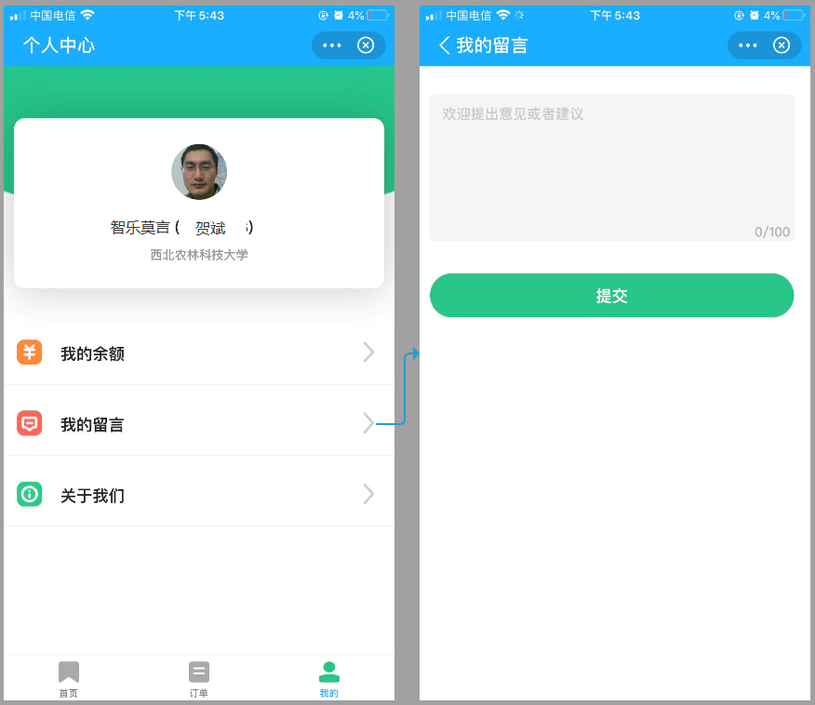

二、通过网址https://st.nwafu.edu.cn/ 在电脑端亦可以使用西农场馆预约系统。选择场地和预约的时段下单，支付即可。订单部分使用方法同小程序。
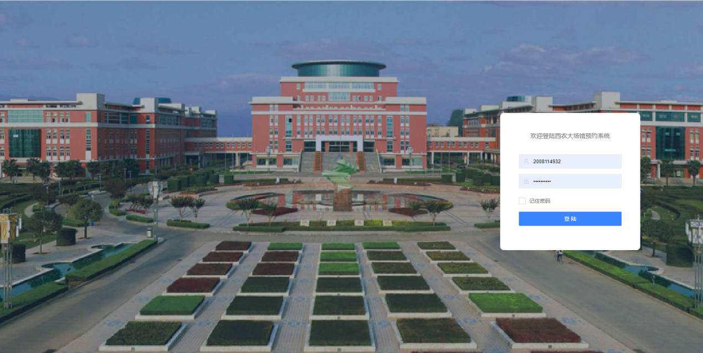
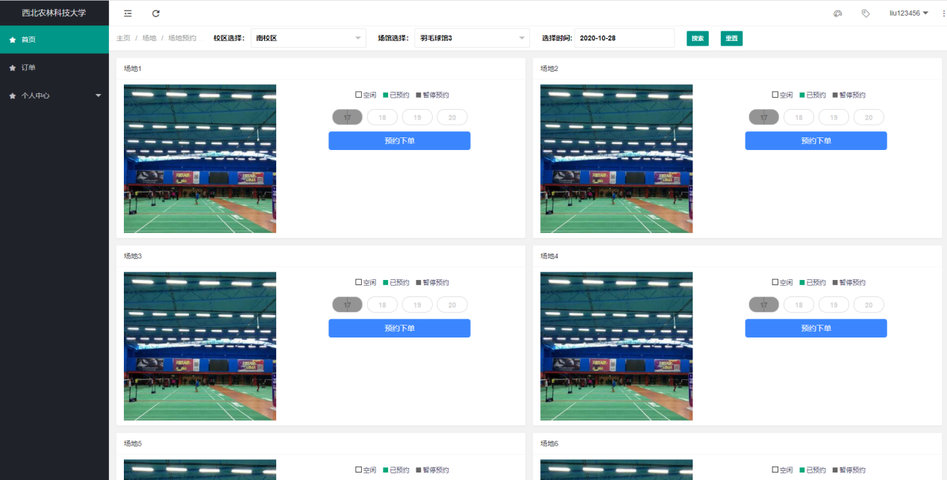

三、电视大屏如图，清晰展示当天数据。大屏会给每位即将入场人员提供语音提醒，例如：李梅10分钟后开始请准备入场；张文5分钟后结束。
